Lekcje muzyki Pani Rytmiki „Spotkanie z Tamburynem”

Dzień dobry, dzieci.
Dziś chcę wam przedstawić kolejnego muzycznego bohatera.
Jest nim TAMBURYN (po włosku nazywany TAMBURINO).

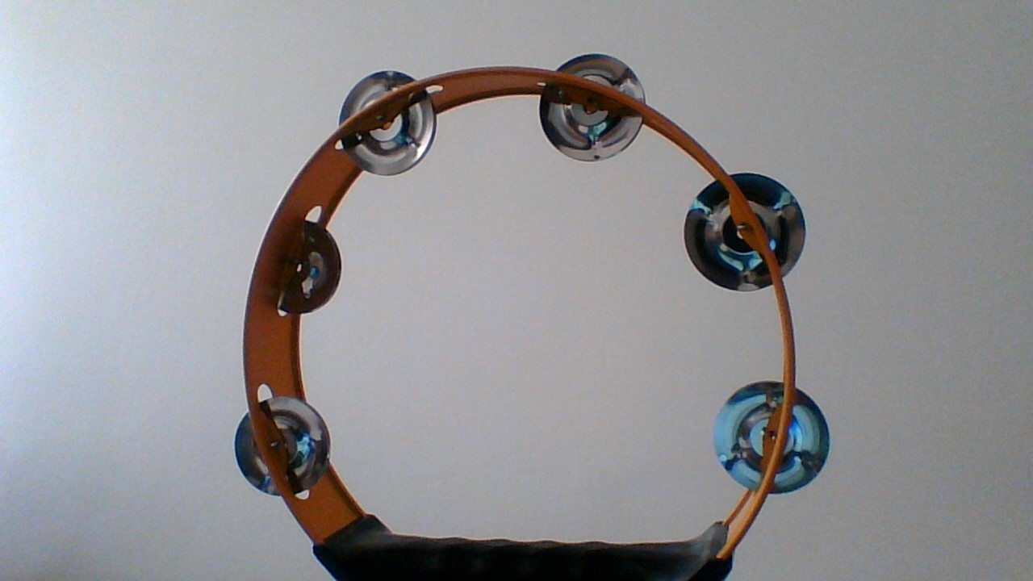

Tamburyn jest instrumentem PERKUSYJNYM, ma obręcz wykonaną z drewna, metalu lub plastiku, metalowe blaszki – brzękadełka w kształcie talerzyków, może też mieć membranę (skórzaną lub z tworzywa sztucznego) tak jak bębenek (wygląda wtedy jak bębenek z talerzykami i można go też nazywać BĘBENKIEM BASKIJSKIM).

Na tamburynie gra się uderzając w niego dłonią lub potrząsając nim.

Mój tamburyn (widać go na zdjęciu) ma metalową obręcz, metalowe blaszki – talerzyki, plastikowy uchwyt (żeby można było go wygodnie trzymać w ręku), nie ma membrany ale i tak pięknie gra.
Jeśli jesteście ciekawi co jeszcze potrafi robić mój tamburyn, zapraszam was na spotkanie z tym instrumentem…

Film „Tamburyn – tamburino” (Autor nagrania i muzyki: Agnieszka Gniewosz)

Link do filmu:
https://1drv.ms/v/s!Ar794sJCpP0tgQrTXK4lUABQmMwD?e=NLbbPo

Tamburyn zaśpiewał dla was piosenkę.
Oto słowa tej piosenki:

TAMBURYN (Muzyka i słowa: Agnieszka Gniewosz)

Tamburyn, tamburyn,
Brzdęk, brzdęk,
Tamburyn dźwięczący ma
Dźwięk, dźwięk!

Tamburyn, ta ra,
Tamburyn, ta ra,
Tamburyn, tamburyn,
Tak gra!

Tamburyn to instrument, który można spotkać w orkiestrach (także w orkiestrach wojskowych), w muzyce ludowej (czyli granej przez muzyków na wsi lub w zespołach muzyki ludowej).
Tamburyn był znany w Europie już ponad 1000 lat temu!
Jeśli spodobał się wam ten instrument, to możecie narysować, jak go sobie wyobrażacie, albo pokolorować kolorowankę , która jest na następnej stronie.

Życzę wam miłej zabawy i pozdrawiam was serdecznie!
Rytmiczka – Pani Agnieszka

Tamburyn

